26/SO/02009/2016/500 21.11.2016

Bauvorhaben: | Interkommunales Gewerbe- und Industriegebiet zwischen Braunschweig und Salzgitter
Vermerk

Wie aus der Presse zu erfahren, plant die Stadt Braunschweig zusammen mit der Stadt Salzgitter ein interkommunales Gewerbe- und Industriegebiet in einer Größe von rund 300 Hektar. Die Abgrenzung der Flächen reicht dabei bis an die südliche Grenze des Landkreises Peine heran.

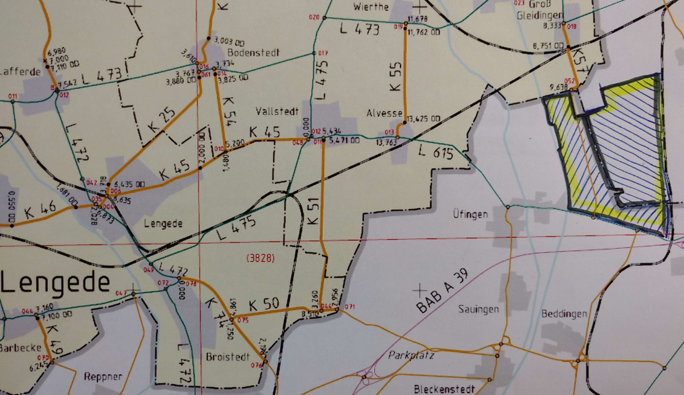

Planungsrechtliche Situation:

Im regionalen Raumordnungsprogramm RROP ist die gesamte Fläche bereits als nachrichtliche Darstellung „vorhandener Siedlungsbereich, durch Bauleitplanung gesicherte Bereiche“ übernommen. Nach Auskunft des ZGB wird zu prüfen sein, ob für die weitere Umsetzung ein Raumordnungsverfahren eingeleitet werden muss. Nähere Informationen über den Verfahrensstand liegen z.Zt. nicht vor.
Auch eine Rückfrage beim Amt für regionale Landesentwicklung in Braunschweig – in diesem Falle zuständig für die Bauleitplanung (Flächennutzungspläne) der beiden Städte Braunschweig und Salzgitter – hat ergeben, dass der Kenntnisstand auch dort bisher nur auf vorliegende Presseartikel beruht.

Auswirkungen sind maßgeblich von der künftigen Nutzerstruktur abhängig und können zum jetzigen Zeitpunkt nur schwer beurteilt werden. Die Erschließung des Plangebietes wird im Wesentlichen über die BAB A39 erfolgen müssen, ggf. auch über die bereitstehende Bahntrasse.
Nach derzeitigen Unterlagen verläuft jedoch auch die K 57 mittig durch das Plangebiet und erschließt den Bereich nach Norden, Richtung Groß Gleidingen - B 1. Ebenfalls kann durch den Zielverkehr Richtung Lengede über die L 615 bzw. den weiteren Verlauf der K 45 eine erhöhte Verkehrsbelastung im Bereich des Landkreises Peine nicht ausgeschlossen werden. Genauere Aussagen hierrüber können z.B. nur raumplanerische Untersuchungen erbringen, wie sie auch bei der noch folgenden Aufstellung oder Änderung der erforderlichen Bauleitpläne als Grundlage heranzuziehen sind.

Weddig

